Универзитет у Београду
Факултет организационих наука
Катедра за софтверско инжењерство


Семинарски рад из предмета
Пројектовање софтвера

Софтверски систем за приватну лабораторију

Ментор: проф. др Синиша Влајић Студент: Павле Тотић
Број индекса: 2023-0018

Београд, 2025.
Садржај
2. Прикупљање корисничких захтева 3
2.1 Вербални опис 3
2.2 Случајеви коришћења 5
3. Анализа 17
3.1 Понашање софтверског система - Одређивање системских операција на основу сценарија случаја коришћења 17
3.2 Понашање софтверског система - Секвенцни дијаграми случаја коришћења 20
3.3 Понашање софтверског система - Дефинисање уговора о системским операцијама 29
3.4 Структура софтверског система – Концептуални (доменски) модел 31
3.6 Табела структурних и вредносних ограничења релационог модела 32

2. Прикупљање корисничких захтева

2.1 Вербални опис

Потребно је направити Софтверски систем за приватну лабораторију. Софтверски систем, односно његова пословна логика (у општем смислу), састоји се из следећих апстрактних концепата:
а) пружалац услуге
б) прималац услуге
ц) документ који описује процес пружања услуге
д) шифарници у којима се налазе подаци о конкретним концептима који се користе у процесу пружања услуге, а који нису пружалац услуге, прималац услуге или документ који описује процес пружања услуге.
У наведеном софтверском систему пружалац услуге је Радник, прималац услуге је Купац, документ који описује процес пружања услуге је Захтев за анализу. Шифарници су Место, Производ, Тип услуге.

Конкретни концепти су између себе повезани на следећи начин:
Преко захтева за анализу је могуће продати одређене услуге (производе) лабораторије. Захтев за анализу је повезан са једним радником и једним купцем. Купац је везан за једно место. Радник може бити везан за више типова услуга које може да пружа, док тип услуге може бити везан за више радника

При пријављивању на софтверски систем потребно је обезбедити аутентификацију (преко корисничког имена и шифре) корисника софтверског система.
Потребно је обезбедити следеће функционалности за наведене конкретне концепте:

Редни број  концепта | Концепт | Функционалности
1. | Захтев за анализу | Креирај, Претражи, Промени, Обриши
2. | Купац | Креирај, Претражи, Промени, Обриши
3. | Радник | Пријави, Креирај, Претражи, Промени, Обриши
4. | Производ | Убаци, Претражи, Промени, Обриши
5. | Место | Убаци, Претражи, Промени, Обриши
6 | Тип услуге | Убаци, Претражи, Промени, Обриши
7. | Ставка захтева
8. | Овлашћење

Табела 1: Повезивање концепата и функционалности

Функционалностима софтверског система се приступа преко главног менија који има следећу структуру:
1. Документи
1.1 Захтев за анализу
2. Пружалац услуге
2.1 Радник
3. Прималац услуге
3.1 Купац
4. Шифарници
4.1 Место,
4.2 Производ,
4.3 Тип услуге,
5. Подешавања софтверског система
6. О програму

2.2 Случајеви коришћења

На основу наведених функционалности концепата уочени су следећи случајеви коришћења:
Шифра случаја коришћења | Назив случаја коришћења | Предуслови С.К. (листе) | Критеријуми претраживања се односе на:
SK1 | СК1- Креирај захтев за анализу | Учитане су листе: a) Радник b) Купац c) Производ
SK2 | СК2- Претражи захтев за анализу |  | a) Захтев за анализу b) Радник c) Купац d) Производ
SK3 | СК3- Промени захтев за анализу | Учитане су листе: a) Радник b) Купац c) Производ | a) Захтев за анализу b) Радник c) Купац d) Производ
SK4 | СК4- Обриши захтев за анализу |  | a) Захтев за анализу b) Радник c) Купац d) Производ
SK5 | СК5- Креирај купца | Учитане су листе: a) Место
SK6 | СК6- Претражи купца |  | a) Купац b) Место
SK7 | СК7- Промени купца | Учитане су листе: a) Место | a) Купац b) Место
SK8 | СК8- Обриши купца |  | a) Купац b) Место
SK9 | СК9- Пријави радника
SK10 | СК10- Креирај радника | Учитане су листе: a) Тип услуге
SK11 | СК11- Претражи радника |  | a) Радник b) Тип услуге
SK12 | СК12- Промени радника | Учитане су листе: a) Тип услуге | a) Радник b) Тип услуге
SK13 | СК13- Обриши радника |  | a) Радник b) Тип услуге
SK14 | СК14- Убаци производ
SK15 | СК15- Претражи производ |  | a) Производ
SK16 | СК16- Промени производ |  | a) Производ
SK17 | СК17- Обриши производ |  | a) Производ
SK18 | СК18- Убаци место
SK19 | СК19- Претражи место |  | a) Место
SK20 | СК20- Промени место |  | a) Место
SK21 | СК21- Обриши место |  | a) Место
SK22 | СК22- Убаци тип услуге
SK23 | СК23- Претражи тип услуге |  | a) Тип услуге
SK24 | СК24- Промени тип услуге |  | a) Тип услуге
SK25 | СК25- Обриши тип услуге |  | a) Тип услуге
Табела 2: Случајеви коришћења софтверског система

За следеће случајеве коришћења ћемо дати детаљан опис:

СК1- Креирај захтев за анализу
СК2- Претражи захтев за анализу
СК3- Промени захтев за анализу
СК5- Креирај купца
СК6- Претражи купца
СК7- Промени купца
СК8- Обриши купца
СК9- Пријави радника
СК14- Убаци производ
СК15- Претражи производ
Табела 3: Случајеви коришења за које ће бити дат детаљан опис

СК1- Креирај захтев за анализу

Назив СК
Креирај захтев за анализу

Актори СК
Радник

Учесници СК
Радник, кориснички интерфејс (клијентски програм) и систем (серверски програм)

Предуслови: Кориснички интерфејс (клијентски програм) и систем (серверски програм) су покренути. Радник je пријављен под својом шифром. Систем приказује форму за рад са захтевом за анализу. Учитане су листе: a) Радник b) Купац c) Производ

Основни сценарио СК:

1. Радник позива систем да креира захтев за анализу. (АПСО)
2. Систем креира захтев за анализу. (СО)
3. Систем приказује раднику захтев за анализу и поруку: “Систем је креирао захтев за анализу”. (ИА)
4. Радник уноси податке о захтеву за анализу. (АПУСО)
5. Радник контролише да ли је коректно унео податке о захтеву за анализу. (АНСО)
6. Радник позива систем да запамти податке о захтеву за анализу. (АПСО)
7. Систем памти податке о захтеву за анализу. (СО)
8. Систем приказује раднику захтев за анализу и поруку: “Систем је запамтио захтев за анализу.” (ИА)

Алтернативна сценарија:

3.1 Уколико систем не може да креира захтев за анализу он приказује раднику поруку: “Систем не може да креира захтев за анализу”. Прекида се извршење сценариjа. (ИА)
8.1 Уколико систем не може да запамти податке о захтеву за анализу он приказује раднику поруку: “Систем не може да запамти захтев за анализу”. (ИА)

СК2- Претражи захтев за анализу

Назив СК
Претражи захтев за анализу

Актори СК
Радник

Учесници СК
Радник, кориснички интерфејс (клијентски програм) и систем (серверски програм)

Предуслови: Кориснички интерфејс (клијентски програм) и систем (серверски програм) су покренути. Радник je пријављен под својом шифром. Кориснички интерфејс приказује форму за рад са захтевом за анализу. На наведеној екранској форми су дефинисани критеријуми, који се односе на: a) Захтев за анализу b) Радник c) Купац d) Производ, који ће да врате листу захтева за анализу.

Основни сценарио СК:

1. Радник бира критеријуме на основу којих претражује захтеве за анализу. (АПУСО)
2. Радник позива систем да нађе захтеве за анализу по задатим критеријумима. (АПСО)
3. Систем тражи захтеве за анализу по задатим критеријумима. (СО)
4. Систем приказује раднику захтеве за анализу и поруку: “Систем је нашао захтеве за анализу по задатим критеријумима”. (ИА)
5. Радник бира захтев за анализу. (АПУСО)
6. Радник позива систем да нађе захтев за анализу. (АПСО)
7. Систем тражи захтев за анализу. (СО)
8. Систем приказује раднику захтев за анализу и поруку: “Систем је нашао захтев за анализу”. (ИА)

Алтернативна сценарија:

4.1 Уколико систем не може да нађе захтеве за анализу он приказује раднику поруку: “Систем не може да нађе захтеве за анализу по задатим критеријумима”. Прекида се извршење сценариjа. (ИА)
8.1 Уколико систем не може да нађе захтев за анализу он приказује раднику поруку: “Систем не може да нађе захтев за анализу ”.(ИА)

СК3- Промени захтев за анализу

Назив СК
Промени захтев за анализу

Актори СК
Радник

Учесници СК
Радник, кориснички интерфејс (клијентски програм) и систем (серверски програм)

Предуслови: Кориснички интерфејс (клијентски програм) и систем (серверски програм) су покренути. Радник je пријављен под својом шифром. Кориснички интерфејс приказује форму за рад са захтевом за анализу. На наведеној екранској форми су дефинисани критеријуми, који се односе на: a) Захтев за анализу b) Радник c) Купац d) Производ, који ће да врате листу захтева за анализу. Учитане су листе: a) Радник b) Купац c) Производ

Основни сценарио СК:

1. Радник бира критеријуме на основу којих претражује захтеве за анализу. (АПУСО)
2. Радник позива систем да нађе захтеве за анализу по задатим критеријумима. (АПСО)
3. Систем тражи захтеве за анализу по задатим критеријумима. (СО)
4. Систем приказује раднику захтеве за анализу и поруку: “Систем је нашао захтеве за анализу по задатим критеријумима”. (ИА)
5. Радник бира захтев за анализу. (АПУСО)
6. Радник позива систем да нађе захтев за анализу. (АПСО)
7. Систем тражи захтев за анализу. (СО)
8. Систем приказује раднику захтев за анализу и поруку: “Систем је нашао захтев за анализу”. (ИА)
9. Радник уноси (мења) податке о захтеву за анализу. (АПУСО)
10. Радник контролише да ли је коректно унео податке о захтеву за анализу. (АНСО)
11. Радник позива систем да запамти податке о захтеву за анализу. (АПСО)
12. Систем памти податке о захтеву за анализу. (СО)
13. Систем приказује раднику захтев за анализу и поруку: “Систем је запамтио захтев за анализу.” (ИА)

Алтернативна сценарија:

4.1 Уколико систем не може да нађе захтеве за анализу он приказује раднику поруку: “Систем не може да нађе захтеве за анализу по задатом критеријуму”. Прекида се извршење сценариjа. (ИА)
8.1 Уколико систем не може да нађе захтев за анализу он приказује раднику поруку: “Систем не може да нађе захтев за анализу ”. Прекида се извршење сценариа. (ИА)
13.1 Уколико систем не може да запамти податке о захтеву за анализу он приказује раднику поруку: “Систем не може да запамти захтев за анализу”. (ИА)

СК5- Креирај купца

Назив СК
Креирај купца

Актори СК
Радник

Учесници СК
Радник, кориснички интерфејс (клијентски програм) и систем (серверски програм)

Предуслови: Кориснички интерфејс (клијентски програм) и систем (серверски програм) су покренути. Радник je пријављен под својом шифром. Систем приказује форму за рад са купцем. Учитане су листе: a) Место

Основни сценарио СК:

1. Радник позива систем да креира купца. (АПСО)
2. Систем креира купца. (СО)
3. Систем приказује раднику купца и поруку: “Систем је креирао купца”. (ИА)
4. Радник уноси податке о купцу. (АПУСО)
5. Радник контролише да ли је коректно унео податке о купцу. (АНСО)
6. Радник позива систем да запамти податке о купцу. (АПСО)
7. Систем памти податке о купцу. (СО)
8. Систем приказује раднику купца и поруку: “Систем је запамтио купца.” (ИА)

Алтернативна сценарија:

3.1 Уколико систем не може да креира купца он приказује раднику поруку: “Систем не може да креира купца”. Прекида се извршење сценариjа. (ИА)
8.1 Уколико систем не може да запамти податке о купцу он приказује раднику поруку: “Систем не може да запамти купца”. (ИА)

СК6- Претражи купца

Назив СК
Претражи купца

Актори СК
Радник

Учесници СК
Радник, кориснички интерфејс (клијентски програм) и систем (серверски програм)

Предуслови: Кориснички интерфејс (клијентски програм) и систем (серверски програм) су покренути. Радник je пријављен под својом шифром. Кориснички интерфејс приказује форму за рад са купцем. На наведеној екранској форми су дефинисани критеријуми, који се односе на: a) Купац b) Место, који ће да врате листу купаца.

Основни сценарио СК:

1. Радник бира критеријуме на основу којих претражује купце. (АПУСО)
2. Радник позива систем да нађе купце по задатим критеријумима. (АПСО)
3. Систем тражи купце по задатим критеријумима. (СО)
4. Систем приказује раднику купце и поруку: “Систем је нашао купце по задатим критеријумима”. (ИА)
5. Радник бира купца. (АПУСО)
6. Радник позива систем да нађе купца. (АПСО)
7. Систем тражи купца. (СО)
8. Систем приказује раднику купца и поруку: “Систем је нашао купца”. (ИА)

Алтернативна сценарија:

4.1 Уколико систем не може да нађе купце он приказује раднику поруку: “Систем не може да нађе купце по задатим критеријумима”. Прекида се извршење сценариjа. (ИА)
8.1 Уколико систем не може да нађе купца он приказује раднику поруку: “Систем не може да нађе купца ”.(ИА)

СК7- Промени купца

Назив СК
Промени купца

Актори СК
Радник

Учесници СК
Радник, кориснички интерфејс (клијентски програм) и систем (серверски програм)

Предуслови: Кориснички интерфејс (клијентски програм) и систем (серверски програм) су покренути. Радник je пријављен под својом шифром. Кориснички интерфејс приказује форму за рад са купцем. На наведеној екранској форми су дефинисани критеријуми, који се односе на: a) Купац b) Место, који ће да врате листу купаца. Учитане су листе: a) Место

Основни сценарио СК:

1. Радник бира критеријуме на основу којих претражује купце. (АПУСО)
2. Радник позива систем да нађе купце по задатим критеријумима. (АПСО)
3. Систем тражи купце по задатим критеријумима. (СО)
4. Систем приказује раднику купце и поруку: “Систем је нашао купце по задатим критеријумима”. (ИА)
5. Радник бира купца. (АПУСО)
6. Радник позива систем да нађе купца. (АПСО)
7. Систем тражи купца. (СО)
8. Систем приказује раднику купца и поруку: “Систем је нашао купца”. (ИА)
9. Радник уноси (мења) податке о купцу. (АПУСО)
10. Радник контролише да ли је коректно унео податке о купцу. (АНСО)
11. Радник позива систем да запамти податке о купцу. (АПСО)
12. Систем памти податке о купцу. (СО)
13. Систем приказује раднику купца и поруку: “Систем је запамтио купца.” (ИА)

Алтернативна сценарија:

4.1 Уколико систем не може да нађе купце он приказује раднику поруку: “Систем не може да нађе купце по задатом критеријуму”. Прекида се извршење сценариjа. (ИА)
8.1 Уколико систем не може да нађе купца он приказује раднику поруку: “Систем не може да нађе купца ”. Прекида се извршење сценариа. (ИА)
13.1 Уколико систем не може да запамти податке о купцу он приказује раднику поруку: “Систем не може да запамти купца”. (ИА)

СК8- Обриши купца

Назив СК
Обриши купца

Актори СК
Радник

Учесници СК
Радник, кориснички интерфејс (клијентски програм) и систем (серверски програм)

Предуслови: Кориснички интерфејс (клијентски програм) и систем (серверски програм) су покренути. Радник je пријављен под својом шифром. Кориснички интерфејс приказује форму за рад са купцем. На наведеној екранској форми су дефинисани критеријуми, који се односе на: a) Купац b) Место, који ће да врате листу купаца.

Основни сценарио СК:

1. Радник бира критеријуме на основу којих претражује купце. (АПУСО)
2. Радник позива систем да нађе купце по задатим критеријумима. (АПСО)
3. Систем тражи купце по задатим критеријумима. (СО)
4. Систем приказује раднику купце и поруку: “Систем је нашао купце по задатим критеријумима”. (ИА)
5. Радник бира купца. (АПУСО)
6. Радник позива систем да нађе купца. (АПСО)
7. Систем тражи купца. (СО)
8. Систем приказује раднику купца и поруку: “Систем је нашао купца”. (ИА)
9. Радник позива систем да обрише купца. (АПСО)
10. Систем брише купца. (СО)
11. Систем приказује раднику поруку: “Систем је обрисао купца.” (ИА)

Алтернативна сценарија:

4.1 Уколико систем не може да нађе купце он приказује раднику поруку: “Систем не може да нађе купце по задатим критеријумима”. Прекида се извршење сценарија. (ИА)
8.1 Уколико систем не може да нађе купца он приказује раднику поруку: “Систем не може да нађе купца ”. Прекида се извршење сценарија. (ИА)
11.1 Уколико систем не може да обрише купца он приказује раднику поруку: “Систем не може да обрише купца”. (ИА)

СК9- Пријави радника

Назив СК
Пријави радника

Актори СК
Радник

Учесници СК
Радник, кориснички интерфејс (клијентски програм) и систем (серверски програм)

Предуслови: Кориснички интерфејс (клијентски програм) и систем (серверски програм) су покренути. Кориснички интерфејс приказује форму за пријављивање.

Основни сценарио СК:

1. Радник уноси корисничко име и шифру. (АПУСО)
2. Радник контролише да ли је коректно унео корисничко име и шифру. (АНСО)
3. Радник позива систем да провери корисничко име и шифру. (АПСО)
4. Систем проверава корисничко име и шифру. (СО)
5. Систем приказује раднику поруку: “Корисничко име и шифра су исправни.” (ИА)
6. Кориснички интерфејс позива главни форму и мени. (КИПГФМ)

Алтернативна сценарија:

5.1 Уколико систем провером установи да корисничка шифра и/или шифра нису исправни он приказује раднику поруку: “Корисничко име и шифра нису исправни ”. (ИА)
6.1 Уколико кориснички интерфејс не може да отвори главну форму и мени приказује раднику поруку: “Не може да се отвори главна форма и мени”. (НПГФМ)

Постуслови: Отворена главна форма и мени.

СК14- Убаци производ

Назив СК
Убаци производ

Актори СК
Радник

Учесници СК
Радник, кориснички интерфејс (клијентски програм) и систем (серверски програм)

Предуслови: Кориснички интерфејс (клијентски програм) и систем (серверски програм) су покренути. Радник je пријављен под својом шифром. Систем приказује форму за рад са производом.

Основни сценарио СК:

1. Радник уноси податке о производу. (АПУСО)
2. Радник контролише да ли је коректно унео податке о производу. (АНСО)
3. Радник позива систем да запамти податке о производу. (АПСО)
4. Систем памти податке о производу. (СО)
5. Систем приказује раднику производ и поруку: “Систем је запамтио производ.” (ИА)

Алтернативна сценарија:

5.1 Уколико систем не може да запамти податке о производу он приказује раднику поруку: “Систем не може да запамти производ”. (ИА)

СК15- Претражи производ

Назив СК
Претражи производ

Актори СК
Радник

Учесници СК
Радник, кориснички интерфејс (клијентски програм) и систем (серверски програм)

Предуслови: Кориснички интерфејс (клијентски програм) и систем (серверски програм) су покренути. Радник je пријављен под својом шифром. Кориснички интерфејс приказује форму за рад са производом. На наведеној екранској форми су дефинисани критеријуми, који се односе на: a) Производ, који ће да врате листу производа.

Основни сценарио СК:

1. Радник бира критеријуме на основу којих претражује производе. (АПУСО)
2. Радник позива систем да нађе производе по задатим критеријумима. (АПСО)
3. Систем тражи производе по задатим критеријумима. (СО)
4. Систем приказује раднику производе и поруку: “Систем је нашао производе по задатим критеријумима”. (ИА)
5. Радник бира производ. (АПУСО)
6. Радник позива систем да нађе производ. (АПСО)
7. Систем тражи производ. (СО)
8. Систем приказује раднику производ и поруку: “Систем је нашао производ”. (ИА)

Алтернативна сценарија:

4.1 Уколико систем не може да нађе производе он приказује раднику поруку: “Систем не може да нађе производе по задатим критеријумима”. Прекида се извршење сценариjа. (ИА)
8.1 Уколико систем не може да нађе производ он приказује раднику поруку: “Систем не може да нађе производ ”.(ИА)

3. Анализа

3.1 Понашање софтверског система - Одређивање системских операција на основу сценарија случаја коришћења

На основу наведених случајева коришћења уочене су следеће системске операције:

Шифра случаја коришћења | Назив случаја коришћења | Системске операције
SK1 | СК1- Креирај захтев за анализу | 1. signal KreirajZahtevZaAnalizu(ZahtevZaAnalizu) 2. signal PromeniZahtevZaAnalizu(ZahtevZaAnalizu) 3. signal vratiListuSviRadnik(Lista<Radnik>) 4. signal vratiListuSviKupac(Lista<Kupac>) 5. signal vratiListuSviProizvod(Lista<Proizvod>)
SK2 | СК2- Претражи захтев за анализу | 1. signal PretraziZahtevZaAnalizu(ZahtevZaAnalizu) 2. signal vratiListuZahtevZaAnalizu(kriterijumZahtevZaAnalizu, Lista<ZahtevZaAnalizu>) 3. signal vratiListuZahtevZaAnalizu(kriterijumRadnik, Lista<ZahtevZaAnalizu>) 4. signal vratiListuZahtevZaAnalizu(kriterijumKupac, Lista<ZahtevZaAnalizu>) 5. signal vratiListuZahtevZaAnalizu(kriterijumProizvod, Lista<ZahtevZaAnalizu>)
SK3 | СК3- Промени захтев за анализу | 1. signal PromeniZahtevZaAnalizu(ZahtevZaAnalizu) 2. signal PretraziZahtevZaAnalizu(ZahtevZaAnalizu) 3. signal vratiListuSviRadnik(Lista<Radnik>) 4. signal vratiListuSviKupac(Lista<Kupac>) SO6
SK4 | СК4- Обриши захтев за анализу | 1. signal ObrisiZahtevZaAnalizu(ZahtevZaAnalizu) 2. signal vratiListuZahtevZaAnalizu(kriterijumZahtevZaAnalizu, Lista<ZahtevZaAnalizu>) 3. signal vratiListuZahtevZaAnalizu(kriterijumRadnik, Lista<ZahtevZaAnalizu>) 4. signal vratiListuZahtevZaAnalizu(kriterijumKupac, Lista<ZahtevZaAnalizu>) 5. signal vratiListuZahtevZaAnalizu(kriterijumProizvod, Lista<ZahtevZaAnalizu>)
SK5 | СК5- Креирај купца | 1. signal KreirajKupac(Kupac) 2. signal PromeniKupac(Kupac) 3. signal vratiListuSviMesto(Lista<Mesto>)
SK6 | СК6- Претражи купца | 1. signal PretraziKupac(Kupac) 2. signal vratiListuKupac(kriterijumKupac, Lista<Kupac>) 3. signal vratiListuKupac(kriterijumMesto, Lista<Kupac>)
SK7 | СК7- Промени купца | 1. signal PromeniKupac(Kupac) 2. signal PretraziKupac(Kupac) 3. signal vratiListuSviMesto(Lista<Mesto>) 4. signal vratiListuKupac(kriterijumKupac, Lista<Kupac>) 5. signal vratiListuKupac(kriterijumMesto, Lista<Kupac>)
SK8 | СК8- Обриши купца | 1. signal ObrisiKupac(Kupac) 2. signal vratiListuKupac(kriterijumKupac, Lista<Kupac>) 3. signal vratiListuKupac(kriterijumMesto, Lista<Kupac>)
SK9 | СК9- Пријави радника | 1. signal PrijaviRadnik(korisnickoIme, sifra)
SK10 | СК10- Креирај радника | 1. signal KreirajRadnik(Radnik) 2. signal PromeniRadnik(Radnik) 3. signal vratiListuSviTipUsluge(Lista<TipUsluge>)
SK11 | СК11- Претражи радника | 1. signal PretraziRadnik(Radnik) 2. signal vratiListuRadnik(kriterijumRadnik, Lista<Radnik>) 3. signal vratiListuRadnik(kriterijumTipUsluge, Lista<Radnik>)
SK12 | СК12- Промени радника | 1. signal PromeniRadnik(Radnik) 2. signal PretraziRadnik(Radnik) 3. signal vratiListuSviTipUsluge(Lista<TipUsluge>) 4. signal vratiListuRadnik(kriterijumRadnik, Lista<Radnik>) 5. signal vratiListuRadnik(kriterijumTipUsluge, Lista<Radnik>)
SK13 | СК13- Обриши радника | 1. signal ObrisiRadnik(Radnik) 2. signal vratiListuRadnik(kriterijumRadnik, Lista<Radnik>) 3. signal vratiListuRadnik(kriterijumTipUsluge, Lista<Radnik>)
SK14 | СК14- Убаци производ | 1. signal UbaciProizvod(Proizvod) 2. signal PromeniProizvod(Proizvod)
SK15 | СК15- Претражи производ | 1. signal PretraziProizvod(Proizvod) 2. signal vratiListuProizvod(kriterijumProizvod, Lista<Proizvod>)
SK16 | СК16- Промени производ | 1. signal PromeniProizvod(Proizvod) 2. signal PretraziProizvod(Proizvod) 3. signal vratiListuProizvod(kriterijumProizvod, Lista<Proizvod>)
SK17 | СК17- Обриши производ | 1. signal ObrisiProizvod(Proizvod) 2. signal vratiListuProizvod(kriterijumProizvod, Lista<Proizvod>)
SK18 | СК18- Убаци место | 1. signal UbaciMesto(Mesto) 2. signal PromeniMesto(Mesto)
SK19 | СК19- Претражи место | 1. signal PretraziMesto(Mesto) 2. signal vratiListuMesto(kriterijumMesto, Lista<Mesto>)
SK20 | СК20- Промени место | 1. signal PromeniMesto(Mesto) 2. signal PretraziMesto(Mesto) 3. signal vratiListuMesto(kriterijumMesto, Lista<Mesto>)
SK21 | СК21- Обриши место | 1. signal ObrisiMesto(Mesto) 2. signal vratiListuMesto(kriterijumMesto, Lista<Mesto>)
SK22 | СК22- Убаци тип услуге | 1. signal UbaciTipUsluge(TipUsluge) 2. signal PromeniTipUsluge(TipUsluge)
SK23 | СК23- Претражи тип услуге | 1. signal PretraziTipUsluge(TipUsluge) 2. signal vratiListuTipUsluge(kriterijumTipUsluge, Lista<TipUsluge>)
SK24 | СК24- Промени тип услуге | 1. signal PromeniTipUsluge(TipUsluge) 2. signal PretraziTipUsluge(TipUsluge) 3. signal vratiListuTipUsluge(kriterijumTipUsluge, Lista<TipUsluge>)
SK25 | СК25- Обриши тип услуге | 1. signal ObrisiTipUsluge(TipUsluge) 2. signal vratiListuTipUsluge(kriterijumTipUsluge, Lista<TipUsluge>)
Табела 4: Системске операције случаја коришћења

Нaводимо све уочене системске операције:

1. signal KreirajKupac(Kupac)
2. signal KreirajRadnik(Radnik)
3. signal KreirajZahtevZaAnalizu(ZahtevZaAnalizu)
4. signal ObrisiKupac(Kupac)
5. signal ObrisiMesto(Mesto)
6. signal ObrisiProizvod(Proizvod)
7. signal ObrisiRadnik(Radnik)
8. signal ObrisiTipUsluge(TipUsluge)
9. signal ObrisiZahtevZaAnalizu(ZahtevZaAnalizu)
10. signal PretraziKupac(Kupac)
11. signal PretraziMesto(Mesto)
12. signal PretraziProizvod(Proizvod)
13. signal PretraziRadnik(Radnik)
14. signal PretraziTipUsluge(TipUsluge)
15. signal PretraziZahtevZaAnalizu(ZahtevZaAnalizu)
16. signal PrijaviRadnik(korisnickoIme, sifra)
17. signal PromeniKupac(Kupac)
18. signal PromeniMesto(Mesto)
19. signal PromeniProizvod(Proizvod)
20. signal PromeniRadnik(Radnik)
21. signal PromeniTipUsluge(TipUsluge)
22. signal PromeniZahtevZaAnalizu(ZahtevZaAnalizu)
23. signal UbaciMesto(Mesto)
24. signal UbaciProizvod(Proizvod)
25. signal UbaciTipUsluge(TipUsluge)
26. signal vratiListuKupac(kriterijumKupac, Lista<Kupac>)
27. signal vratiListuKupac(kriterijumMesto, Lista<Kupac>)
28. signal vratiListuMesto(kriterijumMesto, Lista<Mesto>)
29. signal vratiListuProizvod(kriterijumProizvod, Lista<Proizvod>)
30. signal vratiListuRadnik(kriterijumRadnik, Lista<Radnik>)
31. signal vratiListuRadnik(kriterijumTipUsluge, Lista<Radnik>)
32. signal vratiListuSviKupac(Lista<Kupac>)
33. signal vratiListuSviMesto(Lista<Mesto>)
34. signal vratiListuSviProizvod(Lista<Proizvod>)
35. signal vratiListuSviRadnik(Lista<Radnik>)
36. signal vratiListuSviTipUsluge(Lista<TipUsluge>)
37. signal vratiListuTipUsluge(kriterijumTipUsluge, Lista<TipUsluge>)
38. signal vratiListuZahtevZaAnalizu(kriterijumKupac, Lista<ZahtevZaAnalizu>)
39. signal vratiListuZahtevZaAnalizu(kriterijumProizvod, Lista<ZahtevZaAnalizu>)
40. signal vratiListuZahtevZaAnalizu(kriterijumRadnik, Lista<ZahtevZaAnalizu>)
41. signal vratiListuZahtevZaAnalizu(kriterijumZahtevZaAnalizu, Lista<ZahtevZaAnalizu>)
Табела 5: Системске операције софтверског система

3.2 Понашање софтверског система - Секвенцни дијаграми случаја коришћења

ДС1: Дијаграми секвенци случаја коришћења – Креирај захтев за анализу
Предуслови:

- Форма позива систем да врати листу свих радника. (АПСО)
- Систем враћа форми листу свих радника. (ИА)
- Форма позива систем да врати листу свих купаца. (АПСО)
- Систем враћа форми листу свих пословних купаца. (ИА)
- Форма позива систем да врати листу свих производа. (АПСО)
- Систем враћа форми листу свих производа. (ИА)

Основни сценарио СК:

- Радник позива систем да креира захтев за анализу. (АПСО)
- Систем приказује раднику захтев за анализу и поруку: “Систем је креирао захтев за анализу”. (ИА)
- Радник позива систем да запамти податке о захтеву за анализу. (АПСО)
- Систем приказује раднику захтев за анализу и поруку: “Систем је запамтио захтев за анализу.” (ИА)

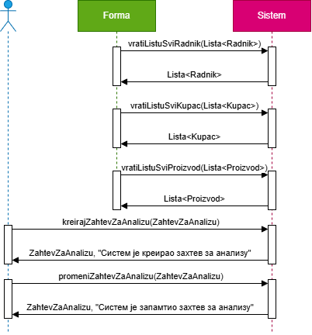

Алтернативна сценарија:

8.1 Уколико систем не може да креира захтев за анализу он приказује раднику поруку: “Систем не може да креира захтев за анализу”. Прекида се извршење сценариjа. (ИА)

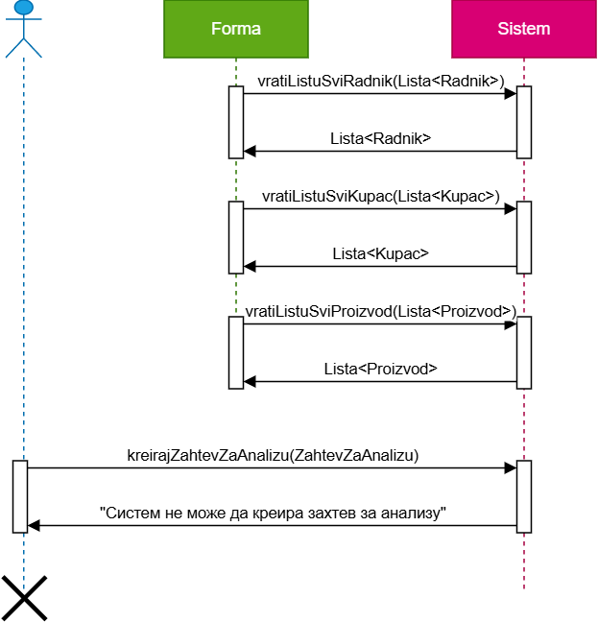
10.1 Уколико систем не може да запамти податке о захтеву за анализу он приказује раднику поруку: “Систем не може да запамти захтев за анализу”. (ИА)

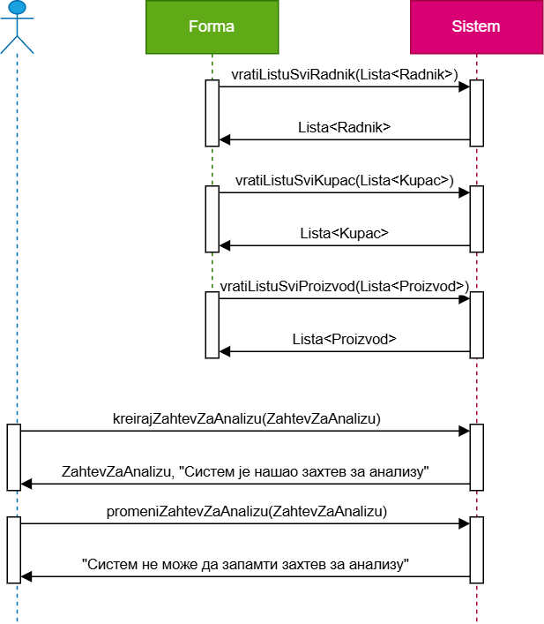

Можемо уочити следеће системске операције:
1. | signal KreirajZahtevZaAnalizu (ZahtevZaAnalizu)
2. | signal PromeniZahtevZaAnalizu (ZahtevZaAnalizu)
3. | signal vratiListuSviRadnik(Lista<Radnik>)
4. | signal vratiListuSviKupac (Lista<Kupac>)
5. | signal vratiListuSviProizvod(Lista<Proizvod>)

ДС2: Дијаграми секвенци случаја коришћења – Промени захтев за анализу
Предуслови:

- Форма позива систем да врати листу свих радника. (АПСО)
- Систем враћа форми листу свих радника. (ИА)
- Форма позива систем да врати листу свих купаца. (АПСО)
- Систем враћа форми листу свих пословних купаца. (ИА)
- Форма позива систем да врати листу свих производа. (АПСО)
- Систем враћа форми листу свих производа. (ИА)

Основни сценарио СК:

- Радник позива систем да нађе захтеве за анализу по задатим критеријумима. (АПСО)
- Систем приказује раднику захтеве за анализу и поруку: “Систем је нашао захтеве за анализу по задатим критеријумима”. (ИА)
- Радник позива систем да нађе захтев за анализу. (АПСО)
- Систем приказује раднику захтев за анализу и поруку: “Систем је нашао захтев за анализу”. (ИА)
- Радник позива систем да запамти податке о захтеву за анализу. (АПСО)
- Систем приказује раднику захтев за анализу и поруку: “Систем је запамтио захтев за анализу.” (ИА)

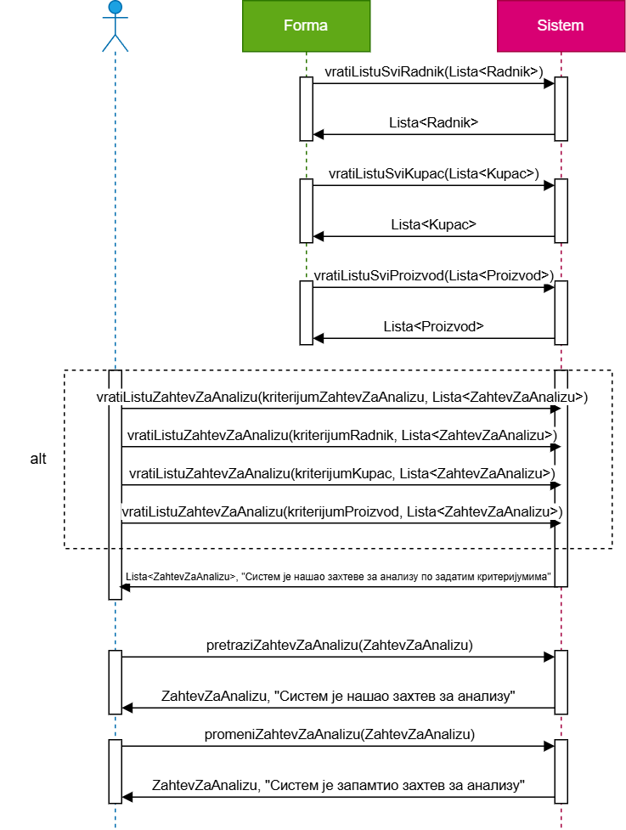
Алтернативна сценарија:

8.1 Уколико систем не може да нађе захтеве за анализу он приказује раднику поруку: “Систем не може да нађе захтеве за анализу по задатом критеријуму”. Прекида се извршење сценариjа. (ИА)

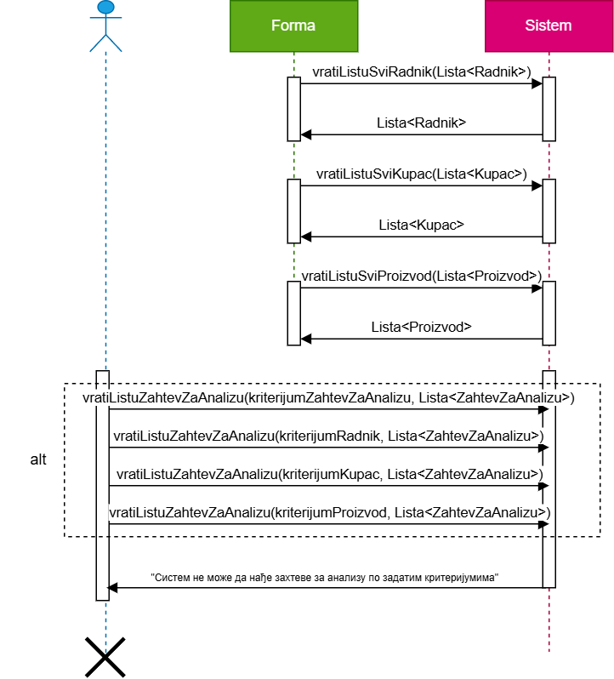
10.1 Уколико систем не може да нађе захтев за анализу он приказује раднику поруку: “Систем не може да нађе захтев за анализу ”. Прекида се извршење сценариа. (ИА)

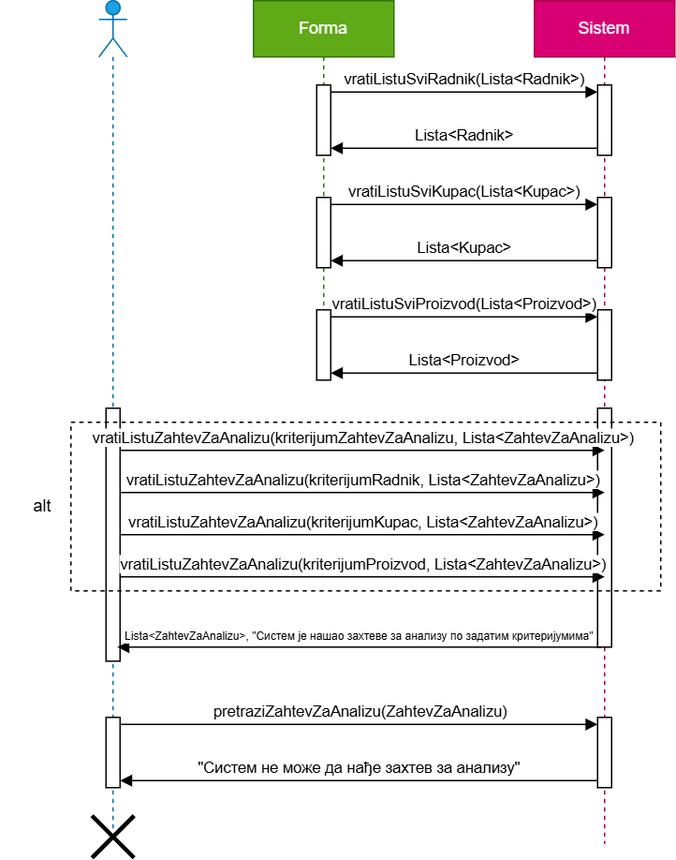
12.1 Уколико систем не може да запамти податке о захтеву за анализу он приказује раднику поруку: “Систем не може да запамти захтев за анализу”. (ИА)

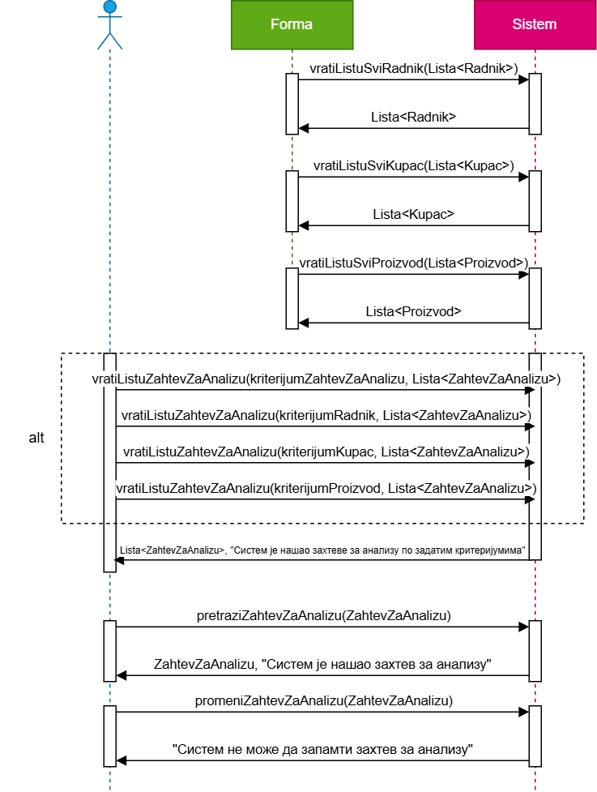
Можемо уочити следеће системске операције:
1. | signal PromeniZahtevZaAnalizu(ZahtevZaAnalizu)
2. | signal PretraziZahtevZaAnalizu (ZahtevZaAnalizu)
3. | signal vratiListuSviRadnik(Lista<Radnik>)
4. | signal vratiListuSviKupac(Lista<Kupac>)
5. | signal vratiListuSviProizvod(Lista<Proizvod>)
6. | signal vratiListuZahtevZaAnalizu (kriterijumZahtevZaAnalizu, Lista<ZahtevZaAnalizu>)
7. | signal vratiListuZahtevZaAnalizu (kriterijumRadnik, Lista<ZahtevZaAnalizu>)
8. | signal vratiListuZahtevZaAnalizu (kriterijumKupac, Lista<ZahtevZaAnalizu>)
9. | signal vratiListuZahtevZaAnalizu (kriterijumProizvod, Lista<ZahtevZaAnalizu>)

ДС3: Дијаграми секвенци случаја коришћења – Претражи захтев за анализу
Основни сценарио СК:

- Радник позива систем да нађе захтеве за анализу по задатим критеријумима. (АПСО)
- Систем приказује раднику захтеве за анализу и поруку: “Систем је нашао захтеве за анализу по задатим критеријумима”. (ИА)
- Радник позива систем да нађе захтев за анализу. (АПСО)
- Систем приказује раднику захтев за анализу и поруку: “Систем је нашао захтев за анализу”. (ИА)

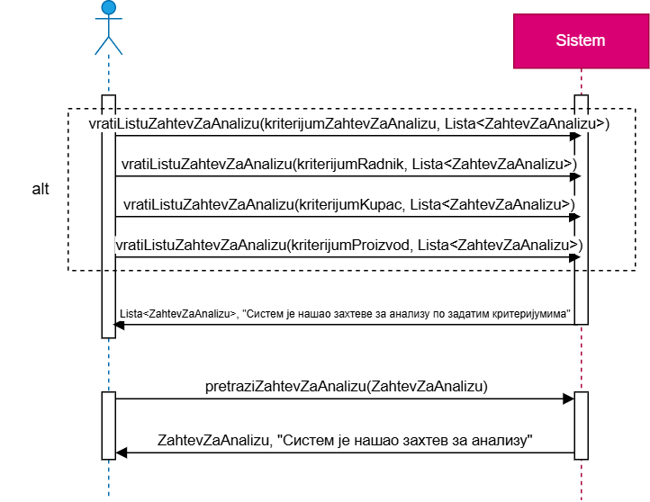
Алтернативна сценарија:

2.1 Уколико систем не може да нађе захтеве за анализу он приказује раднику поруку: “Систем не може да нађе захтеве за анализу по задатим критеријумима”. Прекида се извршење сценариjа. (ИА)

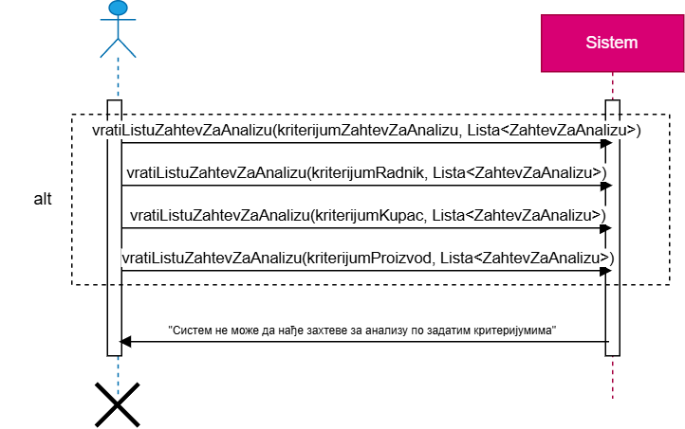
4.1 Уколико систем не може да нађе захтев за анализу он приказује раднику поруку: “Систем не може да нађе захтев за анализу ”.(ИА)

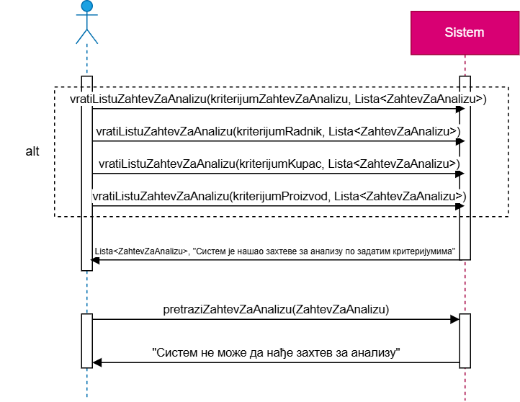
Можемо уочити следеће системске операције:
1. | signal PretraziZahtevZaAnalizu(ZahtevZaAnalizu)
2. | signal vratiListuZahtevZaAnalizu (kriterijumZahtevZaAnalizu, Lista<ZahtevZaAnalizu>)
3. | signal vratiListuZahtevZaAnalizu (kriterijumRadnik, Lista<ZahtevZaAnalizu>)
4. | signal vratiListuZahtevZaAnalizu (kriterijumKupac, Lista<ZahtevZaAnalizu>)
5. | signal vratiListuZahtevZaAnalizu (kriterijumProizvod, Lista<ZahtevZaAnalizu>)

3.3 Понашање софтверског система - Дефинисање уговора о системским операцијама

1. Уговор UG1: PrijavaRadnik

Операција: PrijavaRadnik (KorisnickoIme, Sifra):signal;
Веза са СК: SK9
Предуслови: Лозинка и корисничко име морају постојати у систему. Отворена је форма за логовање.
Постуслови: Корисник је пријављен на систем.

2. Уговор UG2: KreirajZahtevZaAnalizu

Операција: KreirajZahtevZaAnalizu(ZahtevZaAnalizu):signal;
Веза са СК: SK1
Предуслови: Структурна и вредносна ограничење над објектом класе ZahtevZaAnalizu морају бити задовољена. Корисник мора бити пријављен.
Постуслови: Направљен је нови објекат класе ZahtevZaAnalizu.

3. Уговор UG3: UbaciMesto

Операција: UbaciMesto(Mesto):signal;
Веза са СК: SK18
Предуслови: Структурна и вредносна ограничење над објектом класе Mesto морају бити задовољена. Корисник мора бити пријављен
Постуслови: Направљен је нови објекат класе Mesto.

4. Уговор UG4: PromeniZahtevZaAnalizu

Операција: PromeniZahtevZaAnalizu(ZahtevZaAnalizu):signal;
Веза са СК: SK1, SK3
Предуслови: Структурна и вредносна ограничење над објектом класе ZahtevZaAnalizu морају бити задовољена. Корисник мора бити пријављен
Постуслови: Објекат класе ZahtevZaAnalizu је промењен.

5. Уговор UG5: ObrisiZahtevZaAnalizu

Операција: ObrisiZahtevZaAnalizu(ZahtevZaAnalizu):signal;
Веза са СК: SK4
Предуслови Структурна и вредносна ограничење над објектом класе ZahtevZaAnalizu морају бити задовољена. Корисник мора бити пријављен
Постуслови: Објекат класе ZahtevZaAnalizu је обрисан.

6. Уговор UG6: PretraziKupac

Операција: PretražiKupac(Kupac):signal;
Веза са СК: SK6, SK7
Предуслови: Корисник је пријављен
Постуслови: Пронађен је тражени објекат класе Kupac.

7. Уговор UG7: vratiListuZahtevZaAnalizu

Операција: vratiListuZahtevZaAnalizu (KriterijumKupac,Lista<ZahtevZaAnalizu> ):signal;
Веза са СК: SK2, SK4
Предуслови: Корисник је пријављен
Постуслови: Пронађенa је листа тражених објеката класе ZahtevZaAnalizu.

8. Уговор UG8: vratiListuSviKupac

Операција: vratiListuSviKupac (Lista<Kupac> ):signal;
Веза са СК: SK1, SK3
Предуслови: Корисник је пријављен
Постуслови: Пронађенa је листа свих објеката класе Kupac.

3.4 Структура софтверског система – Концептуални (доменски) модел

StavkaZahteva
Radnik
Kupac
TipUsluge
Ovlascenje
ZahtevZaAnalizu
Proizvod
Mesto
1,1
0,*
1,1
0,*
1,1
1,*
1,1
0,*
1,1
0,*
1,1
1,*
1,1
0,*

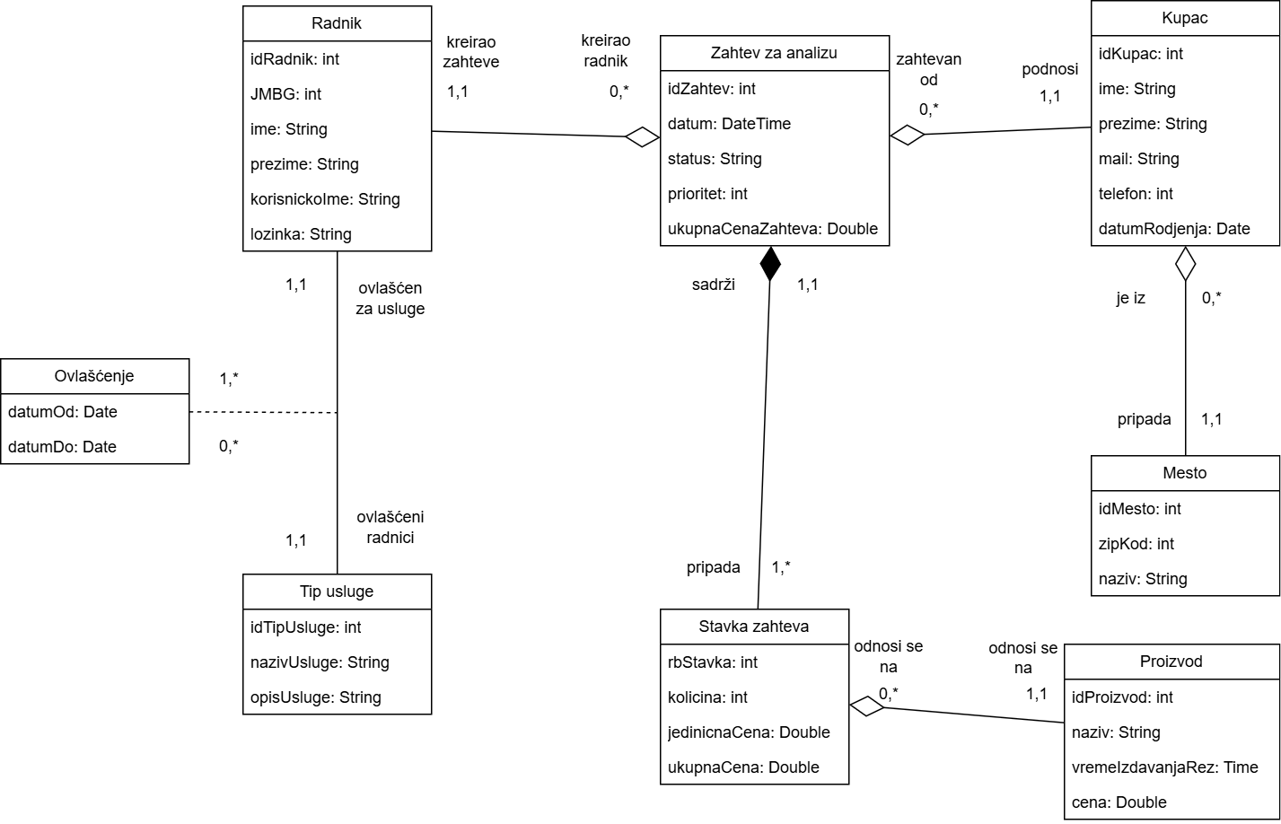
3.5 Структура софтверског система – Релациони модел

1.Radnik (idRadnik, JMBG, ime, prezime, korisnickoIme, lozinka )
2.Proizvod (idProizvod, naziv, vremeIzdavanjaRez, cena )
3.Mesto (idMesto, zipKod, naziv )
4.TipUsluge (idTipUsluge, nazivUsluge, opisUsluge )
5.Kupac (idKupac, ime, prezime, mail, telefon, datumRodjenja, idMesto)
6.ZahtevZaAnalizu (idZahtev, datum, status, prioritet, ukupnaCenaZahteva, idRadnik, idKupac)
7.StavkaZahteva (idZahtev, rbStavka, kolicina, jedinicnaCena, ukupnaCena , idProizvod)
8.Ovlascenje (idRadnik, idTipUsluge, datumOd, datumDo)

3.6 Табела структурних и вредносних ограничења релационог модела

1.Табела Radnik |  | Просто вредносно ограничење |  | Сложено вредносно ограничење |  | Структурно ограничење
Атрибути | Назив | Тип атрибута | Вредност атрибута | Међузав. атрибута једне табеле | Међузав.атрибута више табела | INSERT /  UPDATE CASCADES  ZahtevZaAnalizu , Ovlascenje  DELETE  RESTRICTED  ZahtevZaAnalizu , Ovlascenje
Атрибути | idRadnik | Integer | not null
Атрибути | JMBG | Integer | not null
Атрибути | ime | String | Not null and LENGTH(ime) < 255
Атрибути | prezime | String | Not null
Атрибути | korisnickoIme | String | Not null and UNIQUE LENGTH(korisnickoIme) < 255
Атрибути | lozinka | String | Not null
Атрибути | admin | Boolean | Not null

2.Табела Proizvod |  | Просто вредносно ограничење |  | Сложено вредносно ограничење |  | Структурно ограничење
Атрибути | Назив | Тип атрибута | Вредност атрибута | Међузав. атрибута једне табеле | Међузав.атрибута више табела | INSERT /  UPDATE CASCADES  StavkaZahteva  DELETE RESTRICTED  StavkaZahteva
Атрибути | idProizvod | Integer | Not null
Атрибути | naziv | String | Not null
Атрибути | vremeIzdavanjaRez | Integer
Атрибути | cena | Double | Not null and > 0
Атрибути | opis | Text

3.Табела Mesto |  | Просто вредносно ограничење |  | Сложено вредносно ограничење |  | Структурно ограничење
Атрибути | Назив | Тип атрибута | Вредност атрибута | Међузав. атрибута једне табеле | Међузав.атрибута више табела | INSERT /  UPDATE CASCADES  Kupac  DELETE  RESTRICTED  Kupac
Атрибути | idMesto | Integer | Not null |  |  | INSERT /  UPDATE CASCADES  Kupac  DELETE  RESTRICTED  Kupac
Атрибути | zipKod | Integer | Not null |  |  | INSERT /  UPDATE CASCADES  Kupac  DELETE  RESTRICTED  Kupac
Атрибути | naziv | String |  |  |  | INSERT /  UPDATE CASCADES  Kupac  DELETE  RESTRICTED  Kupac

4.Табела TipUsluge |  | Просто вредносно ограничење |  | Сложено вредносно ограничење |  | Структурно ограничење
Атрибути | Назив | Тип атрибута | Вредност атрибута | Међузав. атрибута једне табеле | Међузав.атрибута више табела | INSERT /  UPDATE CASCADES  Ovlascenje  DELETE  RESTRICTED  Ovlascenje
Атрибути | idTipUsluge | Integer | Not null
Атрибути | nazivUsluge | String | Not null
Атрибути | opisUsluge | String

5.Табела Kupac |  | Просто вредносно ограничење |  | Сложено вредносно ограничење |  | Структурно ограничење
Атрибути | Назив | Тип атрибута | Вредност атрибута | Међузав. атрибута једне табеле | Међузав.атрибута више табела | INSERT RESTRICTED  Mesto  UPDATE RESTRICTED  Mesto  UPDATE  CASCADES  ZahtevZaAnalizu  DELETE  RESTRICTED  ZahtevZaAnalizu
Атрибути | idKupac | Integer | Not null
Атрибути | ime | String | Not null
Атрибути | prezime | String | Not null
Атрибути | mail | String | Not null and valid format
Атрибути | telefon | Integer | Not null and valid format
Атрибути | datumRodjenja | Date | Not null
Атрибути | idMesto | Integer

6.Табела ZahtevZaAnalizu |  | Просто вредносно ограничење |  | Сложено вредносно ограничење |  | Структурно ограничење
Атрибути | Назив | Тип атрибута | Вредност атрибута | Међузав. атрибута једне табеле | Међузав.атрибута више табела | INSERT RESTRICTED  Kupac ,  Radnik  UPDATE  RESTRICTED  Kupac ,  Radnik  UPDATE  CASCADES  StavkaZahteva  DELETE  RESTRICTED  StavkaZahteva
Атрибути | idZahtev | Integer | Not null
Атрибути | datum | Date | Not null
Атрибути | status | String | Not null
Атрибути | prioritet | Boolean | Default: false
Атрибути | ukupnaCenaZahteva | Double | Not null |  | ukupnaCenaZahteva=SUM(StavkaZahteva.ukupnaCena)
Атрибути | idRadnik | Integer | Not null
Атрибути | idKupac | Integer | Not null

7.Табела StavkaZahteva |  | Просто вредносно ограничење |  | Сложено вредносно ограничење |  | Структурно ограничење
Атрибути | Назив | Тип атрибута | Вредност атрибута | Међузав. атрибута једне табеле | Међузав.атрибута више табела | INSERT RESTRICTED  ZahtevZaAnalizu ,  Proizvod  UPDATE  RESTRICTED  ZahtevZaAnalizu ,  Proizvod  DELETE /
Атрибути | idZahtev | Integer | Not null
Атрибути | rbStavka | Integer | Not null
Атрибути | kolicina | Integer | Not null and >= 1
Атрибути | jedinicnaCena | Double | Not null and >= 0 |  | jedinicnaCena = Proizvod.cena
Атрибути | ukupnaCena | Double | Not null and >= 0 | ukupnaCena=jedinicnaCena * kolicina
Атрибути | idProizvod | Integer | Not null

8.Табела Ovlascenje |  | Просто вредносно ограничење |  | Сложено вредносно ограничење |  | Структурно ограничење
Атрибути | Назив | Тип атрибута | Вредност атрибута | Међузав. атрибута једне табеле | Међузав.атрибута више табела | INSERT RESTRICTED  Radnik ,  TipUsluge  UPDATE  RESTRICTED  Radnik ,  TipUsluge  DELETE /
Атрибути | idRadnik | Integer | Not null
Атрибути | idTipUsluge | Integer | Not null
Атрибути | datumOd | Date | Not null
Атрибути | datumDo | Date | Not null | datumDo > datumOd | datumDo > ZahtevZaAnalizu.datum

4. Пројектовање
Опис пројектовања

4.1 Пројектовање корисничког интерфејса
Кориснички интерфејс је дефинисан преко скупа екранских форми. Сценарија коришћења екранских форми су директно повезани са сценаријима случајева коришћења. На серверској страни програма пројектована је корисничка форма:
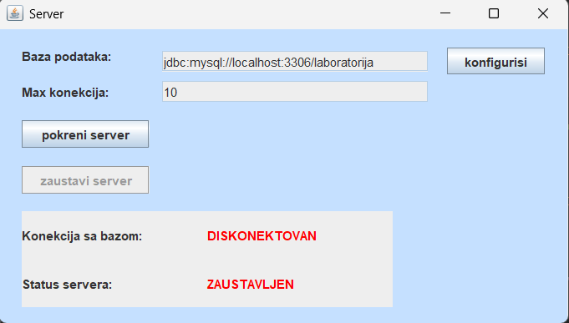

МУ горњем делу форме можемо видети УРЛ адресу ка бази података, а испод тога је приказ максималног броја конекција који подржава connection pool. Десно се налази дугме које служи да се отвори локални конфигурациони фајл config.properties: 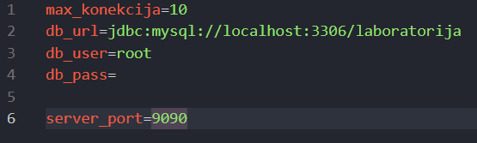
Администратор сервера овде може да промени податке тако да се систем може користити у продукцији, и може се прилагодити.

Статус везе са базом података се периодично проверава и можемо га посматрати преко ове серверске форме. Сервер ће сам покушати да обнови конекцију са базом након што је изгубљена, и када се то деси, статус базе се враћа на КОНЕКТОВАН. Покретање сервера аутоматски повлачи са собом и покушај повезивања са базом. Овако изгледа покренут сервер који је успешно конектован са базом података:

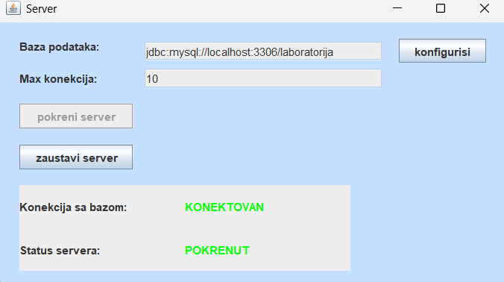

На клијентској страни, радник лабораторије се мора прво улоговати. У зависности од тога да ли је корисник администратор или није, форма ће можда имати сакривено одређене функционалности.

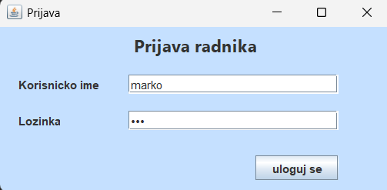

Након успешног пријављивања на систем, кориснику се приказује порука:
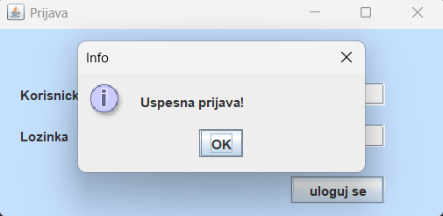
Уколико је пријава неуспешна (непостојећи корисник или погрешна лозинка) приказује се порука о грешци:

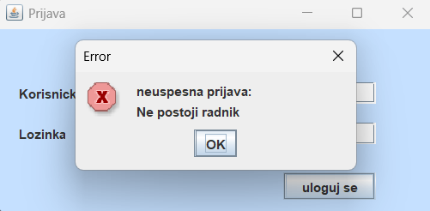

СК1- Креирај захтев за анализу

Предуслови: Кориснички интерфејс (клијентски програм) и систем (серверски програм) су покренути. Радник je пријављен под својом шифром. Систем приказује форму за рад са захтевом за анализу. Учитане су листе: a) Радник b) Купац c) Производ
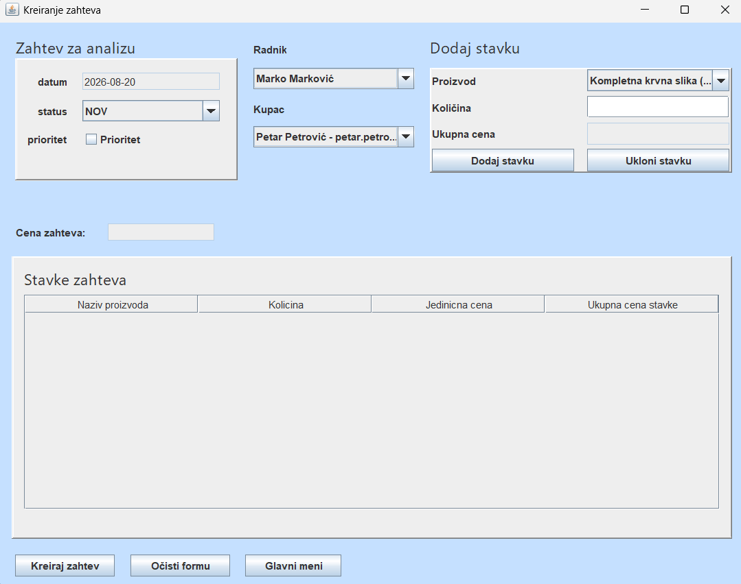
Основни сценарио СК:

1. Радник позива систем да креира захтев за анализу. (АПСО)
2. Систем креира захтев за анализу. (СО)
3. Систем приказује раднику захтев за анализу и поруку: “Систем је креирао захтев за анализу”. (ИА)
4. Радник уноси податке о захтеву за анализу. (АПУСО)
5. Радник контролише да ли је коректно унео податке о захтеву за анализу. (АНСО)
6. Радник позива систем да запамти податке о захтеву за анализу. (АПСО)
7. Систем памти податке о захтеву за анализу. (СО)
8. Систем приказује раднику захтев за анализу и поруку: “Систем је запамтио захтев за анализу.” (ИА)
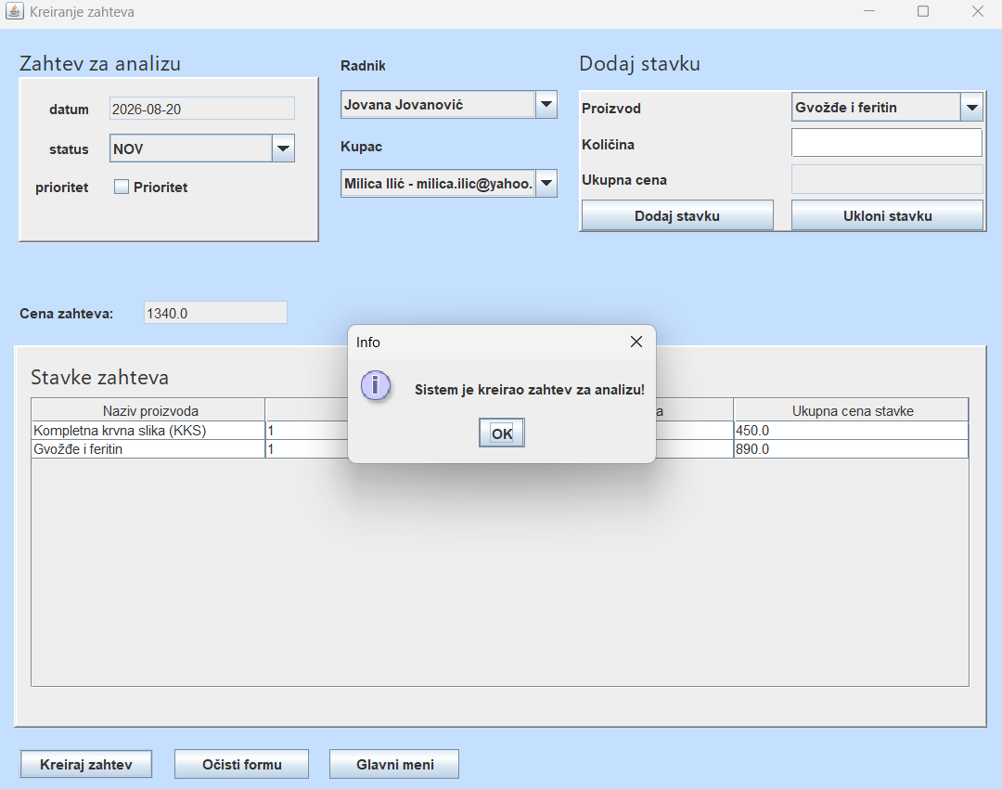
Алтернативна сценарија:

3.1 Уколико систем не може да креира захтев за анализу он приказује раднику поруку: “Систем не може да креира захтев за анализу”. Прекида се извршење сценариjа. (ИА)
8.1 Уколико систем не може да запамти податке о захтеву за анализу он приказује раднику поруку: “Систем не може да запамти захтев за анализу”. (ИА)
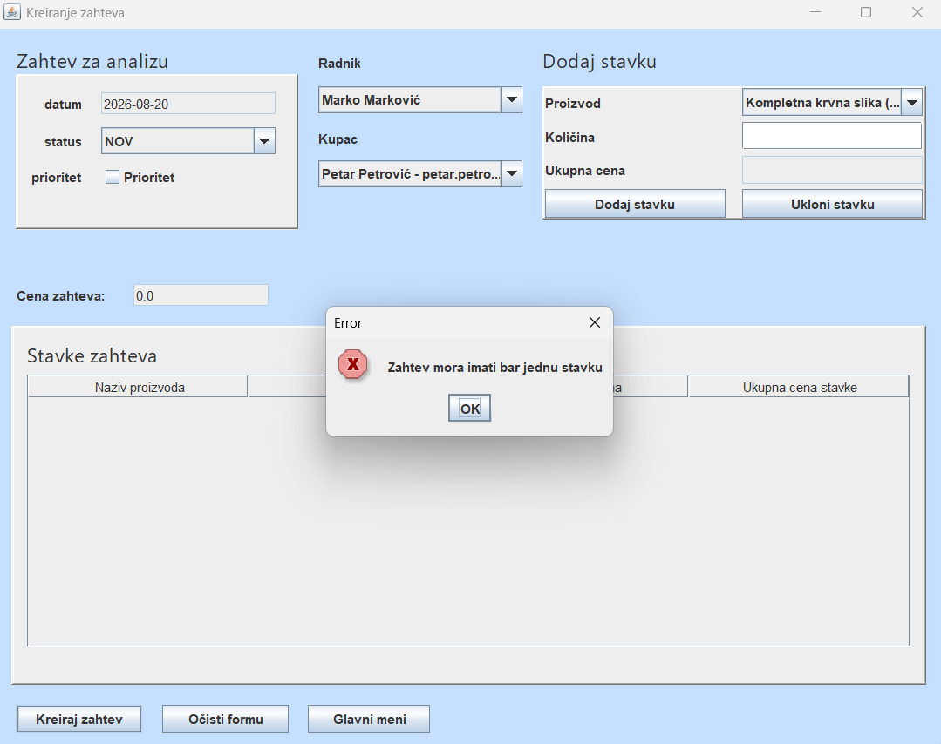
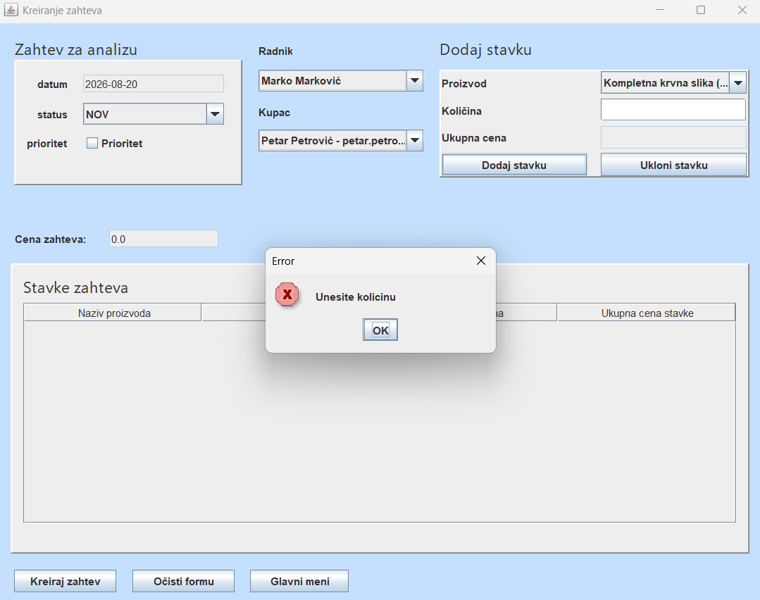

СК2- Претражи захтев за анализу

Назив СК
Претражи захтев за анализу

Актори СК
Радник

Учесници СК
Радник, кориснички интерфејс (клијентски програм) и систем (серверски програм)

Предуслови: Кориснички интерфејс (клијентски програм) и систем (серверски програм) су покренути. Радник je пријављен под својом шифром. Кориснички интерфејс приказује форму за рад са захтевом за анализу. На наведеној екранској форми су дефинисани критеријуми, који се односе на: a) Захтев за анализу b) Радник c) Купац d) Производ, који ће да врате листу захтева за анализу.
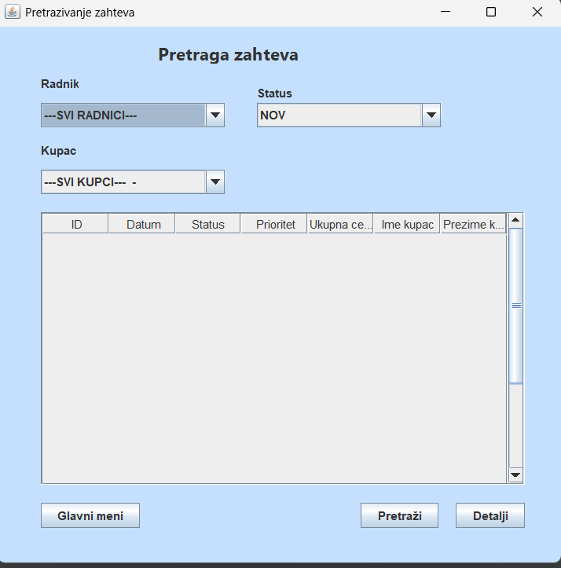
Основни сценарио СК:

1. Радник бира критеријуме на основу којих претражује захтеве за анализу. (АПУСО)
2. Радник позива систем да нађе захтеве за анализу по задатим критеријумима. (АПСО)
3. Систем тражи захтеве за анализу по задатим критеријумима. (СО)
4. Систем приказује раднику захтеве за анализу и поруку: “Систем је нашао захтеве за анализу по задатим критеријумима”. (ИА)
5. Радник бира захтев за анализу. (АПУСО)
6. Радник позива систем да нађе захтев за анализу. (АПСО)
7. Систем тражи захтев за анализу. (СО)
8. Систем приказује раднику захтев за анализу и поруку: “Систем је нашао захтев за анализу”. (ИА)
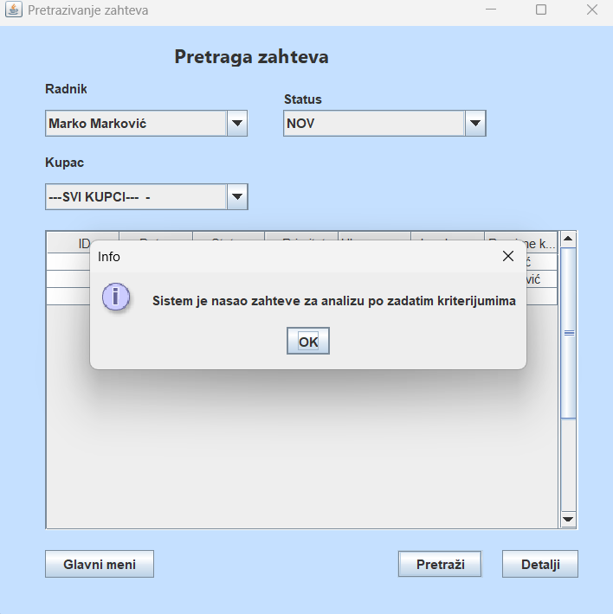
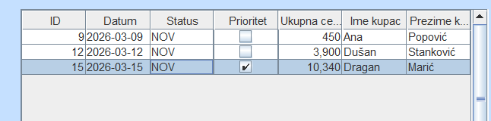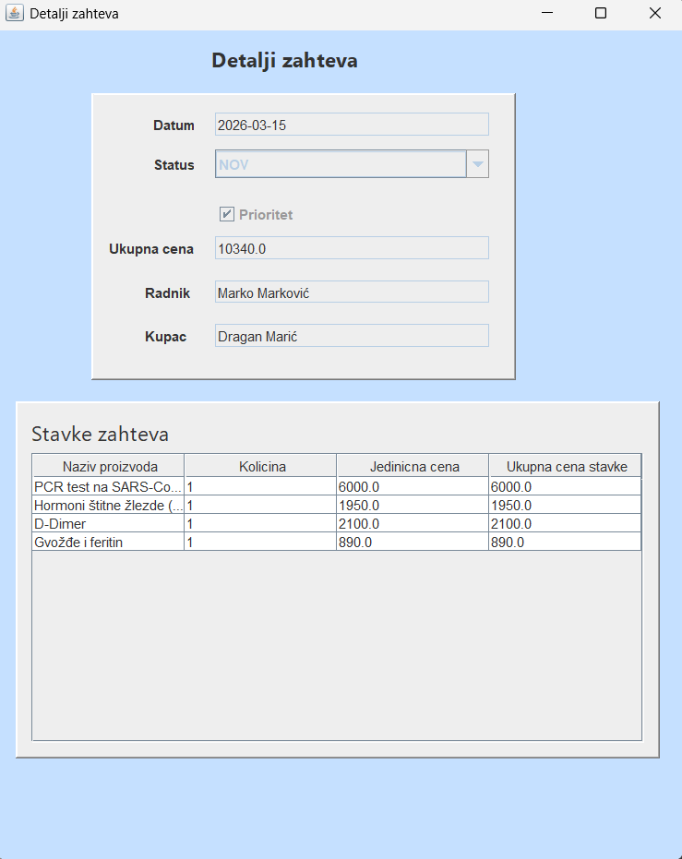
Алтернативна сценарија:

4.1 Уколико систем не може да нађе захтеве за анализу он приказује раднику поруку: “Систем не може да нађе захтеве за анализу по задатим критеријумима”. Прекида се извршење сценариjа. (ИА)
8.1 Уколико систем не може да нађе захтев за анализу он приказује раднику поруку: “Систем не може да нађе захтев за анализу ”.(ИА)

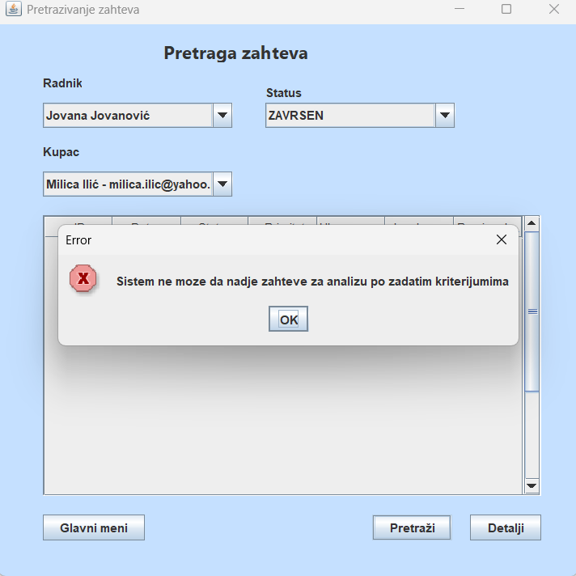

СК3- Промени захтев за анализу

Назив СК
Промени захтев за анализу

Актори СК
Радник

Учесници СК
Радник, кориснички интерфејс (клијентски програм) и систем (серверски програм)

Предуслови: Кориснички интерфејс (клијентски програм) и систем (серверски програм) су покренути. Радник je пријављен под својом шифром. Кориснички интерфејс приказује форму за рад са захтевом за анализу. На наведеној екранској форми су дефинисани критеријуми, који се односе на: a) Захтев за анализу b) Радник c) Купац d) Производ, који ће да врате листу захтева за анализу. Учитане су листе: a) Радник b) Купац c) Производ
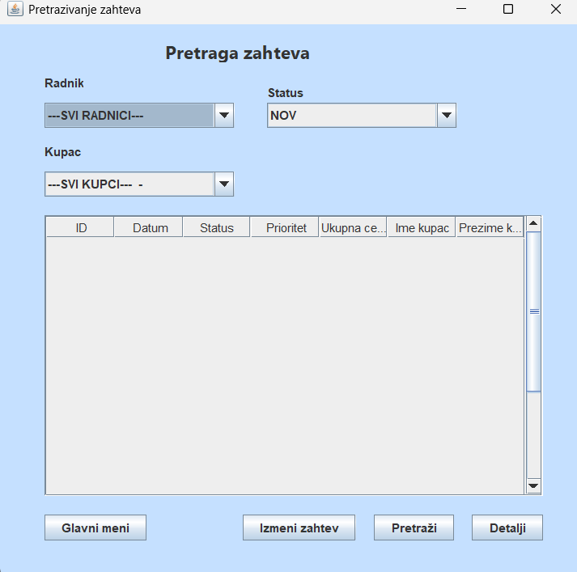
Основни сценарио СК:

1. Радник бира критеријуме на основу којих претражује захтеве за анализу. (АПУСО)
2. Радник позива систем да нађе захтеве за анализу по задатим критеријумима. (АПСО)
3. Систем тражи захтеве за анализу по задатим критеријумима. (СО)
4. Систем приказује раднику захтеве за анализу и поруку: “Систем је нашао захтеве за анализу по задатим критеријумима”. (ИА)
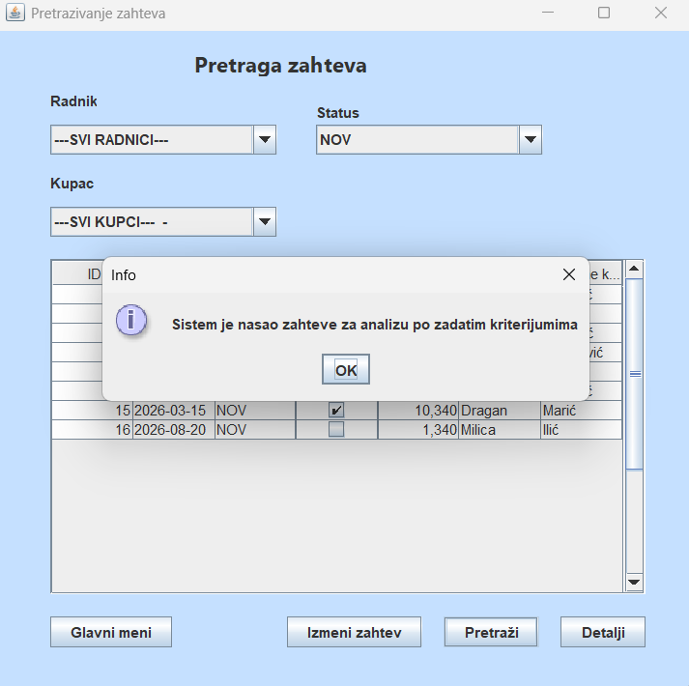
5. Радник бира захтев за анализу. (АПУСО)
6. Радник позива систем да нађе захтев за анализу. (АПСО)
7. Систем тражи захтев за анализу. (СО)
8. Систем приказује раднику захтев за анализу и поруку: “Систем је нашао захтев за анализу”. (ИА)
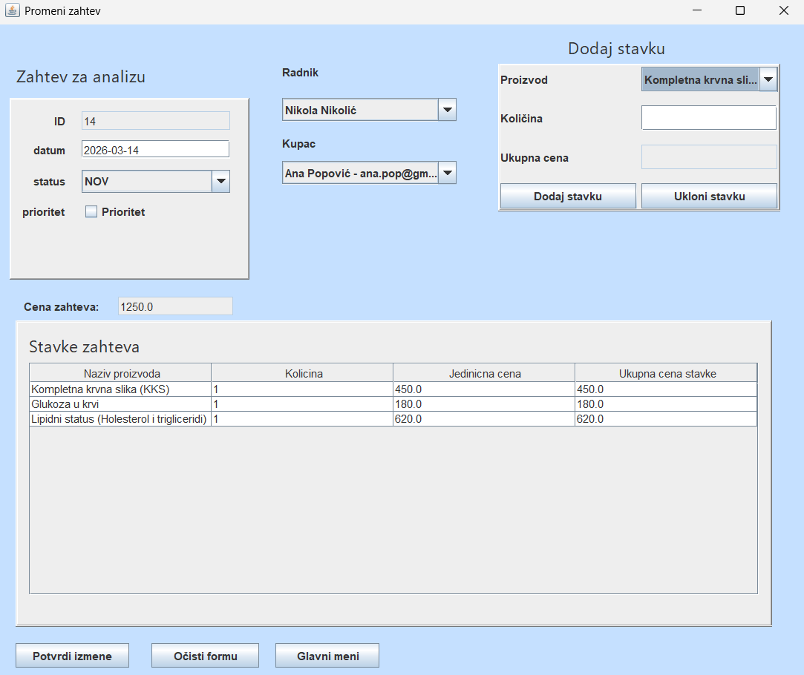
9. Радник уноси (мења) податке о захтеву за анализу. (АПУСО)
10. Радник контролише да ли је коректно унео податке о захтеву за анализу. (АНСО)
11. Радник позива систем да запамти податке о захтеву за анализу. (АПСО)
12. Систем памти податке о захтеву за анализу. (СО)
13. Систем приказује раднику захтев за анализу и поруку: “Систем је запамтио захтев за анализу.” (ИА)
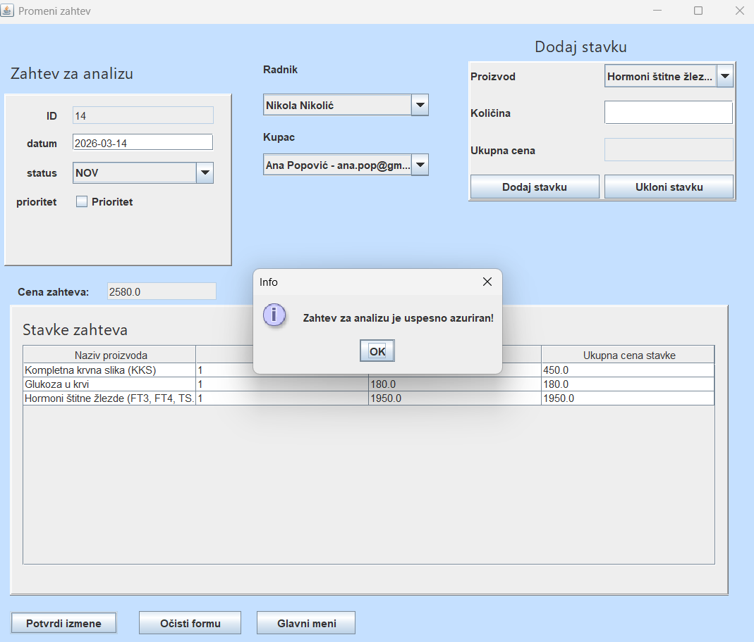

Алтернативна сценарија:

4.1 Уколико систем не може да нађе захтеве за анализу он приказује раднику поруку: “Систем не може да нађе захтеве за анализу по задатом критеријуму”. Прекида се извршење сценариjа. (ИА)

8.1 Уколико систем не може да нађе захтев за анализу он приказује раднику поруку: “Систем не може да нађе захтев за анализу ”. Прекида се извршење сценариа. (ИА)
13.1 Уколико систем не може да запамти податке о захтеву за анализу он приказује раднику поруку: “Систем не може да запамти захтев за анализу”. (ИА)

СК5- Креирај купца

Назив СК
Креирај купца

Актори СК
Радник

Учесници СК
Радник, кориснички интерфејс (клијентски програм) и систем (серверски програм)

Предуслови: Кориснички интерфејс (клијентски програм) и систем (серверски програм) су покренути. Радник je пријављен под својом шифром. Систем приказује форму за рад са купцем. Учитане су листе: a) Место
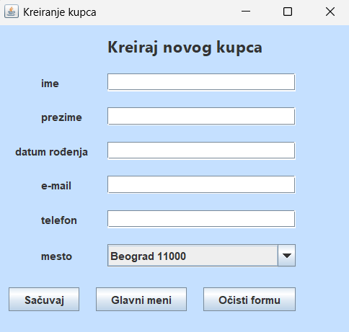
Основни сценарио СК:

1. Радник позива систем да креира купца. (АПСО)
2. Систем креира купца. (СО)
3. Систем приказује раднику купца и поруку: “Систем је креирао купца”. (ИА)
4. Радник уноси податке о купцу. (АПУСО)
5. Радник контролише да ли је коректно унео податке о купцу. (АНСО)
6. Радник позива систем да запамти податке о купцу. (АПСО)
7. Систем памти податке о купцу. (СО)
8. Систем приказује раднику купца и поруку: “Систем је запамтио купца.” (ИА)
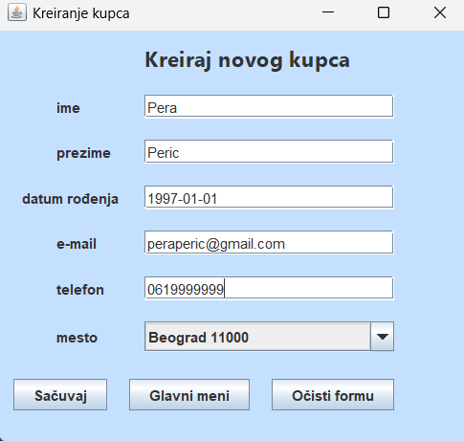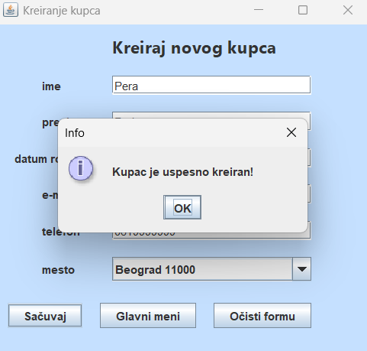
Алтернативна сценарија:

3.1 Уколико систем не може да креира купца он приказује раднику поруку: “Систем не може да креира купца”. Прекида се извршење сценариjа. (ИА)
8.1 Уколико систем не може да запамти податке о купцу он приказује раднику поруку: “Систем не може да запамти купца”. (ИА)

СК6- Претражи купца

Назив СК
Претражи купца

Актори СК
Радник

Учесници СК
Радник, кориснички интерфејс (клијентски програм) и систем (серверски програм)

Предуслови: Кориснички интерфејс (клијентски програм) и систем (серверски програм) су покренути. Радник je пријављен под својом шифром. Кориснички интерфејс приказује форму за рад са купцем. На наведеној екранској форми су дефинисани критеријуми, који се односе на: a) Купац b) Место, који ће да врате листу купаца.
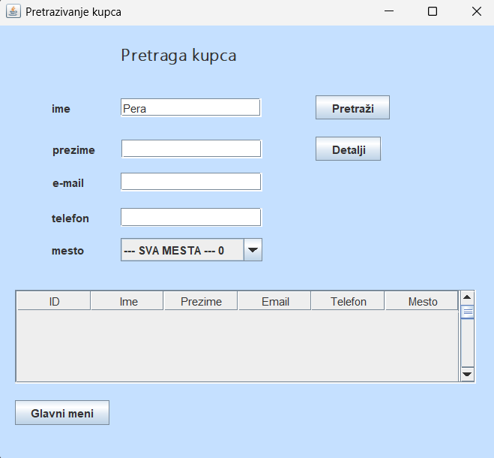
Основни сценарио СК:

1. Радник бира критеријуме на основу којих претражује купце. (АПУСО)
2. Радник позива систем да нађе купце по задатим критеријумима. (АПСО)
3. Систем тражи купце по задатим критеријумима. (СО)
4. Систем приказује раднику купце и поруку: “Систем је нашао купце по задатим критеријумима”. (ИА)
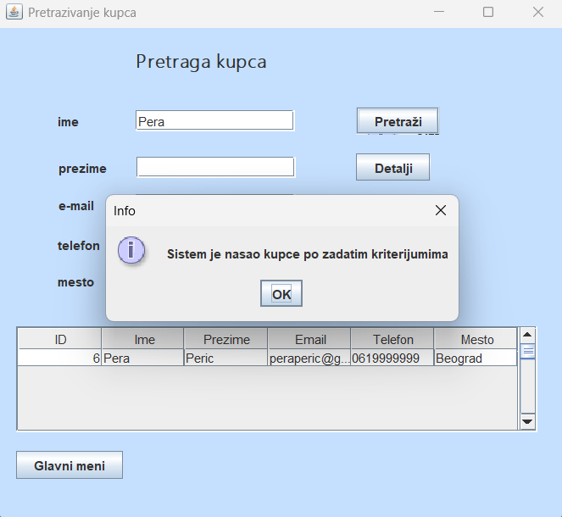
5. Радник бира купца. (АПУСО)
6. Радник позива систем да нађе купца. (АПСО)
7. Систем тражи купца. (СО)
8. Систем приказује раднику купца и поруку: “Систем је нашао купца”. (ИА)
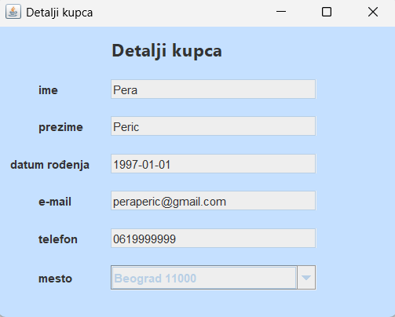

Алтернативна сценарија:

4.1 Уколико систем не може да нађе купце он приказује раднику поруку: “Систем не може да нађе купце по задатим критеријумима”. Прекида се извршење сценариjа. (ИА)
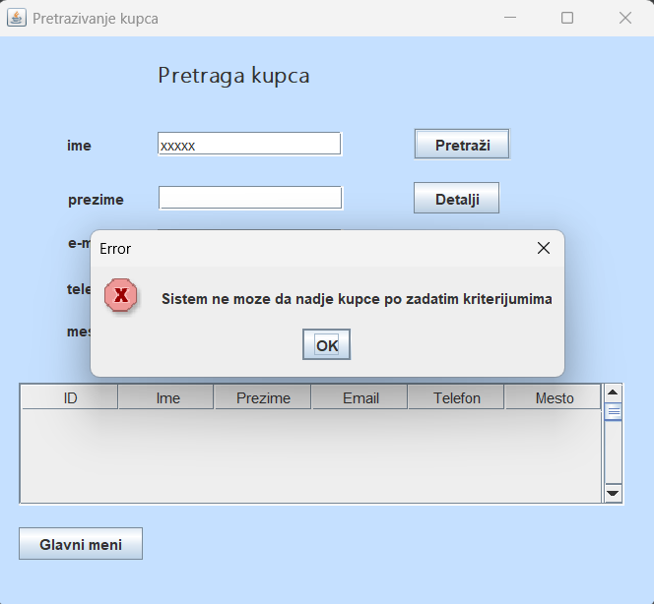
8.1 Уколико систем не може да нађе купца он приказује раднику поруку: “Систем не може да нађе купца ”.(ИА)

СК7- Промени купца

Назив СК
Промени купца

Актори СК
Радник

Учесници СК
Радник, кориснички интерфејс (клијентски програм) и систем (серверски програм)

Предуслови: Кориснички интерфејс (клијентски програм) и систем (серверски програм) су покренути. Радник je пријављен под својом шифром. Кориснички интерфејс приказује форму за рад са купцем. На наведеној екранској форми су дефинисани критеријуми, који се односе на: a) Купац b) Место, који ће да врате листу купаца. Учитане су листе: a) Место
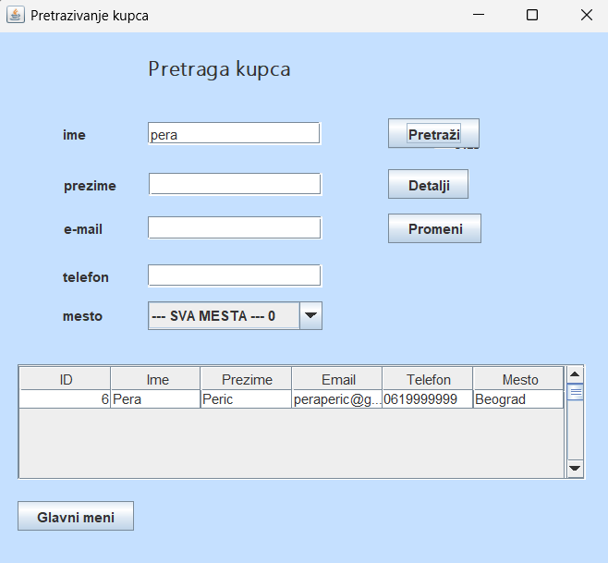
Основни сценарио СК:

1. Радник бира критеријуме на основу којих претражује купце. (АПУСО)
2. Радник позива систем да нађе купце по задатим критеријумима. (АПСО)
3. Систем тражи купце по задатим критеријумима. (СО)
4. Систем приказује раднику купце и поруку: “Систем је нашао купце по задатим критеријумима”. (ИА)
5. Радник бира купца. (АПУСО)
6. Радник позива систем да нађе купца. (АПСО)
7. Систем тражи купца. (СО)
8. Систем приказује раднику купца и поруку: “Систем је нашао купца”. (ИА)

9. Радник уноси (мења) податке о купцу. (АПУСО) 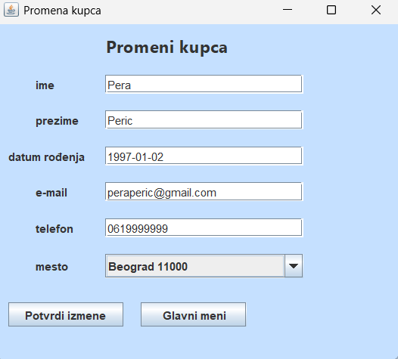
10. Радник контролише да ли је коректно унео податке о купцу. (АНСО)
11. Радник позива систем да запамти податке о купцу. (АПСО)
12. Систем памти податке о купцу. (СО)
13. Систем приказује раднику купца и поруку: “Систем је запамтио купца.” (ИА)
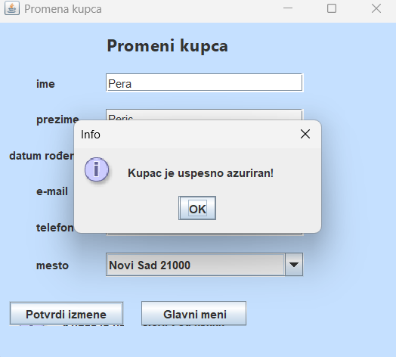
Алтернативна сценарија:

4.1 Уколико систем не може да нађе купце он приказује раднику поруку: “Систем не може да нађе купце по задатом критеријуму”. Прекида се извршење сценариjа. (ИА)
8.1 Уколико систем не може да нађе купца он приказује раднику поруку: “Систем не може да нађе купца ”. Прекида се извршење сценариа. (ИА)
13.1 Уколико систем не може да запамти податке о купцу он приказује раднику поруку: “Систем не може да запамти купца”. (ИА)

СК8- Обриши купца

Назив СК
Обриши купца

Актори СК
Радник

Учесници СК
Радник, кориснички интерфејс (клијентски програм) и систем (серверски програм)

Предуслови: Кориснички интерфејс (клијентски програм) и систем (серверски програм) су покренути. Радник je пријављен под својом шифром. Кориснички интерфејс приказује форму за рад са купцем. На наведеној екранској форми су дефинисани критеријуми, који се односе на: a) Купац b) Место, који ће да врате листу купаца.

Основни сценарио СК:

1. Радник бира критеријуме на основу којих претражује купце. (АПУСО)
2. Радник позива систем да нађе купце по задатим критеријумима. (АПСО)
3. Систем тражи купце по задатим критеријумима. (СО)
4. Систем приказује раднику купце и поруку: “Систем је нашао купце по задатим критеријумима”. (ИА)
5. Радник бира купца. (АПУСО)
6. Радник позива систем да нађе купца. (АПСО)
7. Систем тражи купца. (СО)
8. Систем приказује раднику купца и поруку: “Систем је нашао купца”. (ИА)
9. Радник позива систем да обрише купца. (АПСО)
10. Систем брише купца. (СО)
11. Систем приказује раднику поруку: “Систем је обрисао купца.” (ИА)

Алтернативна сценарија:

4.1 Уколико систем не може да нађе купце он приказује раднику поруку: “Систем не може да нађе купце по задатим критеријумима”. Прекида се извршење сценарија. (ИА)
8.1 Уколико систем не може да нађе купца он приказује раднику поруку: “Систем не може да нађе купца ”. Прекида се извршење сценарија. (ИА)
11.1 Уколико систем не може да обрише купца он приказује раднику поруку: “Систем не може да обрише купца”. (ИА)

СК9- Пријави радника

Назив СК
Пријави радника

Актори СК
Радник

Учесници СК
Радник, кориснички интерфејс (клијентски програм) и систем (серверски програм)

Предуслови: Кориснички интерфејс (клијентски програм) и систем (серверски програм) су покренути. Кориснички интерфејс приказује форму за пријављивање.

Основни сценарио СК:

1. Радник уноси корисничко име и шифру. (АПУСО)
2. Радник контролише да ли је коректно унео корисничко име и шифру. (АНСО)
3. Радник позива систем да провери корисничко име и шифру. (АПСО)
4. Систем проверава корисничко име и шифру. (СО)
5. Систем приказује раднику поруку: “Корисничко име и шифра су исправни.” (ИА)
6. Кориснички интерфејс позива главни форму и мени. (КИПГФМ)

Алтернативна сценарија:

5.1 Уколико систем провером установи да корисничка шифра и/или шифра нису исправни он приказује раднику поруку: “Корисничко име и шифра нису исправни ”. (ИА)
6.1 Уколико кориснички интерфејс не може да отвори главну форму и мени приказује раднику поруку: “Не може да се отвори главна форма и мени”. (НПГФМ)

Постуслови: Отворена главна форма и мени.

СК14- Убаци производ

Назив СК
Убаци производ

Актори СК
Радник

Учесници СК
Радник, кориснички интерфејс (клијентски програм) и систем (серверски програм)

Предуслови: Кориснички интерфејс (клијентски програм) и систем (серверски програм) су покренути. Радник je пријављен под својом шифром. Систем приказује форму за рад са производом.

Основни сценарио СК:

1. Радник уноси податке о производу. (АПУСО)
2. Радник контролише да ли је коректно унео податке о производу. (АНСО)
3. Радник позива систем да запамти податке о производу. (АПСО)
4. Систем памти податке о производу. (СО)
5. Систем приказује раднику производ и поруку: “Систем је запамтио производ.” (ИА)

Алтернативна сценарија:

5.1 Уколико систем не може да запамти податке о производу он приказује раднику поруку: “Систем не може да запамти производ”. (ИА)

4.2 Пројектовање апликационе логике
Опис

4.3 Пројектовање складишта података
Опис

5. Имплементација
Опис

